GESTÃO DE DADOS CIENTÍFICOS

- Gestão de dados científicos

Ciência orientada a Dados

Quarto paradigma científico:

Ciência orientada a dados, essencialmente aberta e inovadora.

∴ fomenta o compartilhamento de dados abertos para uso e reuso pela comunidade científica.
Gerando colaboração coletiva. Através de:

- Comunicação acadêmica;
- Curadoria de dados.
- Representação e visualização de dados
- Colaboração entre pares.

Envolvendo aspectos: políticos, institucionais, gerenciais, metodológicos e tecnológicos.

Aspectos essenciais para a transição da ciência tradicional para a ciência orientada a dados:

- Práticas apoiadas em um modelo de gestão de dados científicos;
- Infraestrutura sustentável para uso, reuso e reprodutibilidade;
- Compartilhamento e colaboração científica.

A crise da reprodutibilidade

Reprodutibilidade é a característica de uma pesquisa passível de ser compreendida, validada e refeita.

Razões para uma pesquisa chegar a resultados não reprodutíveis:

- Fraude ou fabricação de dados;
- Falta de Rigor na análise estatística;
- Não compartilhamento de dados ou detalhes metodológicos.

Estratégias para garantir a reprodutibilidade:

- Maior transparência;
- Publicação de dados de pesquisa em acesso aberto;
- Adoção de diretrizes mais detalhadas para as seções de métodos e procedimentos;
- Como fazer elaboração de protocolos de pesquisa científica;
- Realização de eventos de boas práticas;
- Conscientização sobre a importância da reprodutibilidade da ciência.

A Importância da Proveniência dos Dados

Desafio: Verificação e reprodução de resultados publicados.

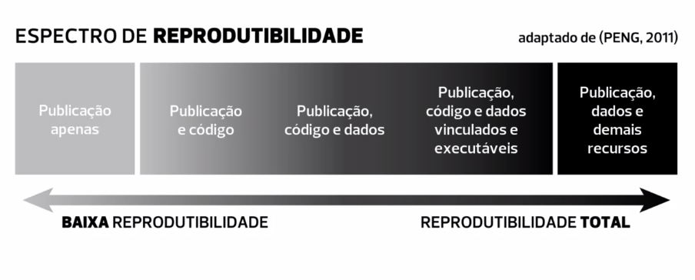
Proveniência dos dados refere-se ao histórico dos dados e descrição de sua produção.

Práticas para proporcionar a proveniência de dados:

- Estabelecer um modelo de gestão de dados científicos;
- Utilizar um modelo de gestão de dados científicos;
- Utilizar ferramentas que aumentem nossa produtividade em fazer essas ações.

O que é gestão de dados científicos

Gestão de dados científicos é o processo responsável por definir, planejar, implantar e executar estratégias e práticas para a gestão efetiva dos recursos de dados.

Principais focos:

- Qualidade dos dados;
- Especificação de uso e reuso;
- Confiabilidade da proveniência dos dados;
- Segurança e privacidade;
- Manutenção e preservação de longo prazo.

∴ Gestão de dados científicos é um conjunto de diretrizes e boas práticas. São procedimentos para garantir o registro efetivo das ações de pesquisa realizadas.

Modelo de Gestão de Dados Científicos

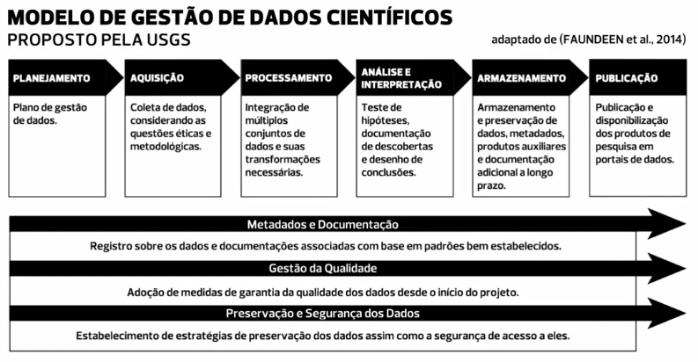

Seu uso possibilita a avaliação de políticas e práticas de gerenciamento de dados científicos, bem como sua melhoria contínua.

- Plano de Gestão de Dados Científicos

O que é um Plano de Gestão de Dados Científicos?

- Plano de Gestão de Dados Científicos
  - Dados e seus formatos
  - Metadados
  - Política de acesso, compartilhamento e reuso
  - Armazenamento de longo prazo
  - Regras e responsabilidades
  - Orçamento

- DMPTool
- dmp.insper.edu.br

Qual o escopo de um Plano de Gestão de Dados Científicos?

DMP (Data Management Plan ou PLano de Gestão de Dados)

Deve conter TODAS as pessoas, atividades e critérios envolvidos em cada etapa do ciclo (modelos) de gestão de dados.

- Escopo de um DMP
  - Origens da criação do conjunto de dados da pesquisa
  - Critérios de inclusão ou exclusão dos dados
  - Cobertura temporal dos dados
  - Ferramentas para processamento dos dados
  - Avaliação dos dados
  - Processo de backup dos dados ao longo da pesquisa
  - Armazenamento e preservação dos dados após a conclusão do projeto
  - DIreitos e deveres relacionados à reprodutibilidade e ao reuso dos dados

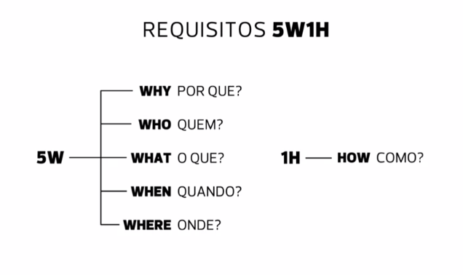
Como descrever os dados?

- Identificar o criador ou o proprietário do conjunto de dados
- Creditar pessoas ou instituições por financiamento ou suporte à coleta, à análise dos dados ou à pesquisa
- Informar período de tempo representado pelo conjunto de dados
- Indicar processo de atualização do conjunto de dados e versionamento
- Identificar os formatos de disponibilização
- Listar as palavras-chave sobre o conjunto de dados
- Listar e descrever os processos para criação do conjunto de dados, identificando todas as fontes
- Identificar restrições legais sobre o uso e reuso
- Detalhar a disponibilização a outros pesquisadores
- Descrever brevemente os atributos do conjunto de dados e unidades de medidas

Dado bruto: Dado primário, sem nenhuma manipulação ou processamento

Dado derivado: Dado secundário, resultado de manipulação ou processamento

- Metadados são descrições sobre o conjunto de dados que identificam os campos de dados, partes envolvidas, vocabulários relacionados, dentre outros.

Como referenciar Pessoas e Dados?

www.orcid.org (identificador de pessoas)

www.doi.org (identificador de dados)

Repositório digital - Armazena todos os artefatos produzidos:

- Elementos que descrevem o conjunto de dados
- O conjunto de dados em si
- Scripts adicionais utilizadas ao longo da pesquisa
- Documento de referência
- Demais registros

Credibilidade, legitimidade e relevância

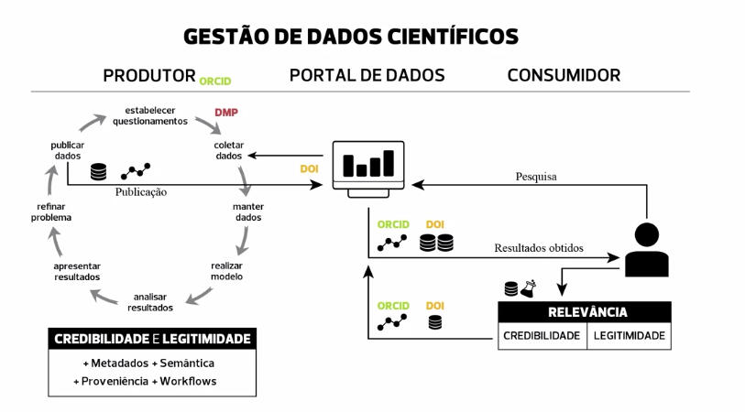

Princípios FAIR e CARE

FAIR → FOCO : dados e tecnologia

Findable ou localizável
- Um conjunto de dados deve ser identificado unicamente de maneira persistente, assim como seus metadados

Accessible ou Acessível
- Um conjunto de dados deve ser acessível por usuários ou máquinas

Interoperable ou Interoperável
- Conjuntos de dados os seus metadados podem ser intercambiáveis entre plataformas

Reusable ou Reutilizável
- Metadados que descrevem questões de licenciamento e de proveniência

CARE → FOCO: pessoas e propósito

Collective benefit ou benefício coletivo
- Os ecossistemas de dados devem ser projetados para permitir que indivíduos e sociedade obtenham benefícios dos dados

Authority to control ou Autoridade de Controle
- Os direitos e interesses da sociedade nos dados devem ser reconhecidos e a Instituição executora da pesquisa deve estabelecer autoridade de controle nessas atividades

Responsability ou Responsabilidade
- Aqueles que trabalham com dados tem a responsabilidade de compartilhar como os dados são utilizados

Ethics ou ética
- Os direitos e o bem-estar dos indivíduos devem ser a principal preocupação em todos os estágios do ciclo de gestão dos dados

Criando um Plano de Gestão de Dados Científicos

dmp → insper

